## Задание 1

«Представь: тебе нужно проверить, отображается ли созданный заказ в базе данных.

Для этого: выведи список логинов курьеров с количеством их заказов в статусе «В доставке» (поле inDelivery = true).»

**Решение:**

SELECT c.login, COUNT (o."inDelivery")AS in_delivery FROM "Orders" AS o LEFT OUTER JOIN "Couriers" AS c ON o."courierId"=c.id WHERE "inDelivery" = 't' GROUP BY login;

**SELECT** **c**.login,

**COUNT** (o."inDelivery")**AS** in_delivery

**FROM** "Orders" **AS** o

**LEFT** **OUTER** **JOIN** "Couriers" **AS** **c** **ON** o."courierId"=**c**.id

**WHERE** "inDelivery" = 't'

**GROUP** **BY** login;

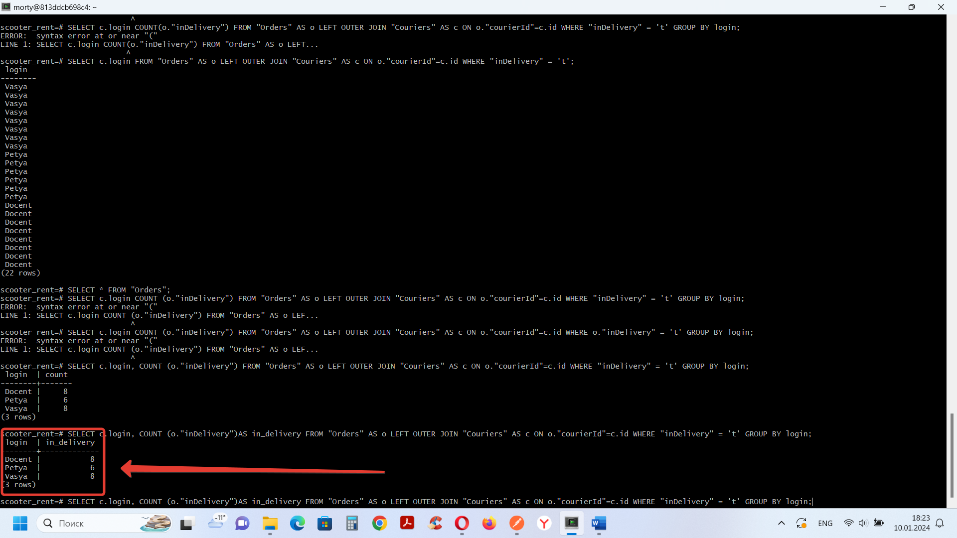

## Задание 2

«Ты тестируешь статусы заказов. Нужно убедиться, что в базе данных они записываются корректно.

Для этого: выведи все трекеры заказов и их статусы.

Статусы определяются по следующему правилу:

Если поле finished == true, то вывести статус 2. Если поле canсelled == true, то вывести статус -1. Если поле inDelivery == true, то вывести статус 1. Для остальных случаев вывести 0.»

**Решение:**

SELECT track, finished, cancelled, "inDelivery", CASE WHEN finished = true THEN 2 WHEN cancelled = true THEN -1 WHEN "inDelivery" = true THEN 1 ELSE 0 END FROM "Orders";

**SELECT** track,

finished,

cancelled,

"inDelivery",

**CASE**

**WHEN** finished = **TRUE** **THEN** 2

**WHEN** cancelled = **TRUE** **THEN** -1

**WHEN** "inDelivery" = **TRUE** **THEN** 1

**ELSE** 0

**END**

**FROM** "Orders";

